
50 eroi sotto la guida del principe Giasone diedero vita ad un affascinante mitologico viaggio che li condusse nella Colchide ellenica alla riconquista del Vello d'Oro. Tutto ciò avvenne a bordo della nave Argos, appunto. Gli argonauti di oggi si sono moltiplicati, non cercano il Vello d'Oro, non si sentono eroi né miti, ma sono ben determinati a raggiungere i loro obiettivi in campo sociale, seguendo la tradizione italica e la vocazione di solidarietà nazionale e di rispetto della comune origine. Un gruppo di rappresentanti delle forze dell'ordine, per lo più appartenenti alla Polizia di Stato, in un passo della loro esistenza e del proprio itinerario professionale ha sentito il bisogno di allargare le sane motivazioni di ausilio in genere, per dedicarsi ad attività specifiche nelle quali la gente comune si potesse riconoscere. Il fine di creare solidarietà, coscienza civile e consapevolezza di appartenenza è stato raggiunto, ma non per questo né per il crescente numero di adesioni, desistiamo dall'impegno e anche dalle lotte: nel nostro Paese anche l'affermazione di principi morali che consideriamo ineludibili e quasi banali necessita spesso di animi forti e determinati. Cosa c'è di più affascinante di un viaggio? Se l'obiettivo e la meta sono chiari, i pericoli, i contrattempi e le insidie del cammino o della navigazione appaiono ignoti. Se qualcuno ci amerà, s'imbarcherà come noi, con gioia ed infantile speranza.



Manifestazione su Giuseppe Mazzini e Terenzio Tocci
L'elegante sala del Teatro Brancaccino rappresenta la sede dell'appuntamento di chi, per motivi d'interesse storico o geopolitico o familiare, è rimasto perlomeno incuriosito da un tema di cui poco o nulla sinora si è discusso nel nostro Paese: l'attualità del pensiero di Giuseppe Mazzini, uno dei Padri della Patria. L'occasione è fornita dalla proiezione di un filmato-documentario realizzato dall'ottimo regista Gilberto Martinelli su un eroe e martire vissuto nella prima metà del 1900, l'avvocato italo-albanese Terenzio Tocci.
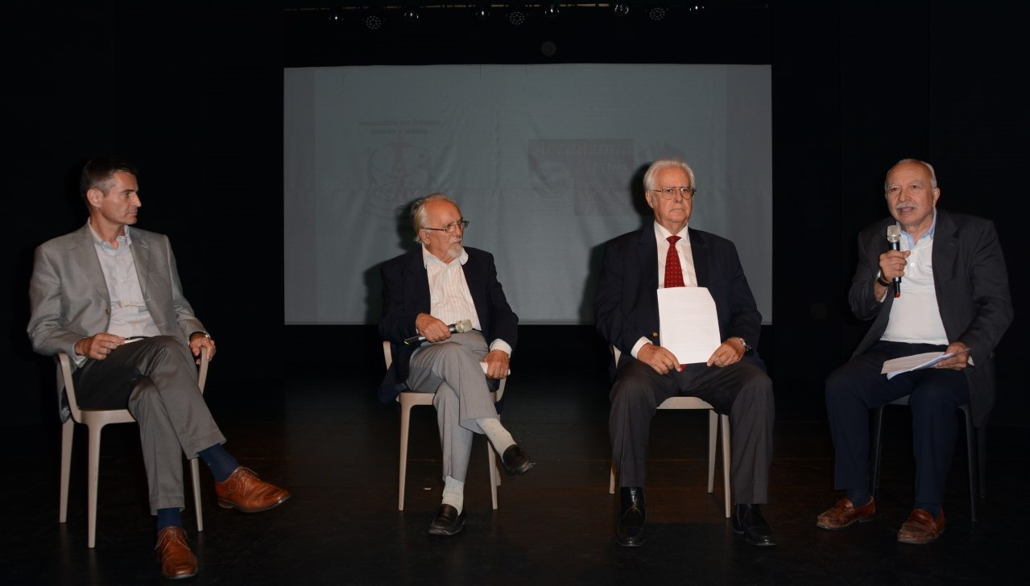
Questi si avvicinò da giovanissimo al mazzinianesimo e quindi al nascente partito repubblicano di Albani, ovviamente in funzione antimonarchica. Fu perseguitato dalle questure come reazionario e posto agli arresti domiciliari nel natìo paesello della Calabria. Ebbe i suoi problemi in quanto di spirito notevolmente polemista anche in Albania, dove si stabilì considerandola l'altra sua Patria, quella atavica dopo la diaspora schipetara del secolo 1500; fu impegnato come uomo d'armi, come giurista e come politico nel Paese delle Aquile, dove portò il suo valore aggiunto di uomo di grande temperamento, di profonda cultura e di acceso acume politico. Nonostante ciò era per alcuni considerato inevitabilmente uno straniero e ciò rimase il suo cruccio durante l'intera esistenza, finchè un finto tribunale post-bellico creato ad arte dal dittatore Hoxja e dai suoi aguzzini nè decretò la morte nel 1945. Dopo l'esecuzione di alcuni brani musicali della tradizione albanese, interpretati dalla celebre cantante Anna Lushi e la premiazione accademica di alcuni illustri personaggi intervenuti, fra cui il capogruppo leghista al Campidoglio Politi, il pubblico ha gradito molto il dibattito con gli interventi dello studioso mazziniano Giorgio Vitangeli, del biografo del Tocci Francesco Caccamo, docente universitario, nonchè dell'ambasciatore Roberto Falaschi. Il saluto del moderatore, l'ottimo giornalista del Tg1Rai Roberto Rosseti, ha chiuso il lungo evento. T. d'Alena
ARGOS e gli argonauti, chi siamo?
Fedeli alle proprie convinzioni, un gruppo di dipendenti della Polizia di Stato nel 2008 crea una Associazione no-profit e la intitola “Argos”, sentendo l'esigenza di far fruttare il proprio amore per il volontariato e lo spirito di servizio verso tutte le forme di aiuto sociale che nell'attività professionale non potevano essere raggiunte. Fabrizio Locurcio e Gianluca Guerrisi ne sono i promotori e nel tempo danno visibilità alla loro creatura con una rivista di geopolitica (“Atlas Orbis”), con la costruzione di un monumento ai caduti della polizia e con una serie di contatti fondamentali con vari rappresentanti della pubblica sicurezza in Italia ed all'estero, oltre alla realizzazione di svariati eventi. Al momento attuale vanta un gran numero di richieste di associazionismo.

NOTIZIARIO

Africa: Missione compiuta
Terenzio d'Alena, vice presidente dell'associazione no-profit Argos, come da delibera del direttivo, ha portato a termine una delicata quanto encomiabile iniziativa, quella di portare sollievo alle popolazioni più sfortunate del Continente Nero, in quanto perseguitate da eventi bellici voluti dai signori della guerra e perpetrati per anni. In particolare, dopo mesi di preparazione a causa di una lenta e molto farraginosa macchina burocratica locale, siamo riusciti a portare a destinazione in South Sudan materiale sanitario comprendente medicinali, presidi di emergenza, piccoli apparecchi medicali elettronici e non, per un totale di 40 kg. Di ciò dobbiamo ringrazionare anche la compagnia Ethiopian Airlines, sempre sensibile alla beneficenza di questo tipo e pronta a favorire in ogni modo chi materialmente opera. Beneficiaria di questa prima tranche di aiuti è stata l'associazione di volontariato torinese "Comitato di Collaborazione Medica", impegnata in piccoli ospedali appositamente creati in aree rurali semiabbandonate nel nord ovest del South Sudan. Il dr. d'Alena, anch'egli medico, è stato ricevuto, accompagnato e "posto sotto tutela" dagli impiegati locali del Comitato, usufruendo di vitto e alloggio in Juba, la capitale del Paese divenuto indipendente dal Sudan solo nel 2011. Unico neo è stato il mancato riconoscimento ufficiale per John Garang, ex-capo miliziano, ex-vicepresidente del governo, morto in un incidente di elicottero. Infatti le condizioni di ordine pubblico non ancora stabili nonostante l'accordo siglato dai vari capi-tribù pochi giorni prima, sconsigliavano un tributo simbolico ma ufficiale davanti alla centralissima statua di Garang, un uomo che più di ogni altro ha dato se stesso per la pacificazione e la creazione di uno Stato libero, indipendente e capace di affrancarsi dalla miseria dilagante. Una volta superate le faticose, caotiche, a volte cervellotiche difficoltà doganali,il viaggio è ripreso alla volta di Malabo, capitale insulare della Guinea Equatoriale, un Paese solo in parte situato sul continente, un tempo sede di colonizzazione spagnola. Il dr. d'Alena si è recato, immediatamente dopo il suo arrivo in aereo, a verificare la situazione sanitaria in alcuni villaggi dell'isola di Bjoko e quindi ad assumere informazioni dirette da funzionari del locale ministero della salute circa i meccanismi che regolano la sanità sul territorio. L'idea è quella di fare omaggio ad alcune comunità di ecografi portatili, utilissimi in ogni occasione. Dunque non è stato possibile l'incontro a Bata, sul continente, con la presidentessa della "Associazione di Appoggio alle Donne Africane", come preventivato, e con suo marito ing. Spano, viceconsole onorario italiano, a causa dei tempi strettissimi.
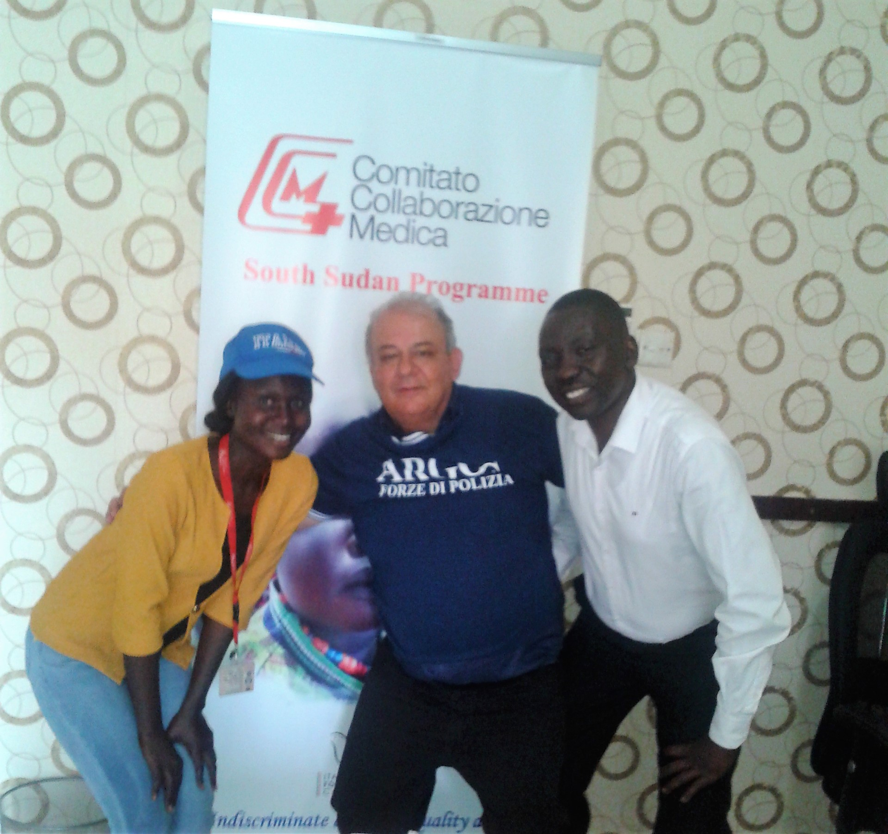
Da ultimo vi è stato il blitz a Mogadiscio,in Somalia. Accompagnato su un mezzo blindato dalla famosa dottoressa Asha Omar Ahmed, il dr. d'Alena, già conoscente di tale collega ginecologa, ha potuto constatare i terribili danni causati dalla guerra ed il lascito distruttivo, purtroppo quasi irreparabile ormai, delle costruzioni italiane negli anni '30 (l'enorme cattedrale, palazzi pubblici, archi umbertini, la sede della FIAT davanti alla quale - fra l'altro - fu uccisa la giornalista Ilaria Alpi). La Omar ha vissuto tra Mogadiscio (che lasciò da universitaria a causa degli eventi bellici), Roma (dove si è laureata e specializzata) e Gibuti, ed ha diretto il più importante Ospedale della Capitale, il "De Martino", costruito nel '29 dagli italiani e poi ricostruito dagli stessi per merito del ministro Frattini. Ha ricevuto vari riconoscimenti nel corso della sua carriera, ad es. "Donna dell'Anno 2008" a Saint Vincent. E' stata anche candidata nell'ultima tornata elettorale nazionale. Oggi è impegnata in un progetto di istituzione di tre centri per la protezione e la cura delle donne in altrettanti punti strategici della periferia di Mogadiscio, peraltro presidiati dalle forze militari dell' UNISOM. In tale sforzo è supportata dal marito, vicesindaco, e dall'Ambasciatore d'Italia in loco dr. Carlo Campanile. In un clima molto sereno, nei locali della nostra Rappresentanza Diplomatica, si è svolto un colloquio fra l'Ambasciatore, il dr. d'Alena in rappresentanza di Argos e la dottoressa Omar per sollecitare un nuovo interessamento da parte delle autorità italiane per le iniziative di quest'ultima, a cui non per alcun motivo è stato dato l'appellativo di "Angelo di Mogadiscio"! Per la verità già il nostro Paese sta elargendo (e lo farà ancora) fondi non indifferenti a favore della ricostruzione e dei bisogni comuni. Naturalmente anche Argos, secondo le sue possibilità, ha fatto quanto per la verità è stato possibile, versando una somma cospicua per i progetti della sorprendente dottoressa Asha.

Altre iniziative

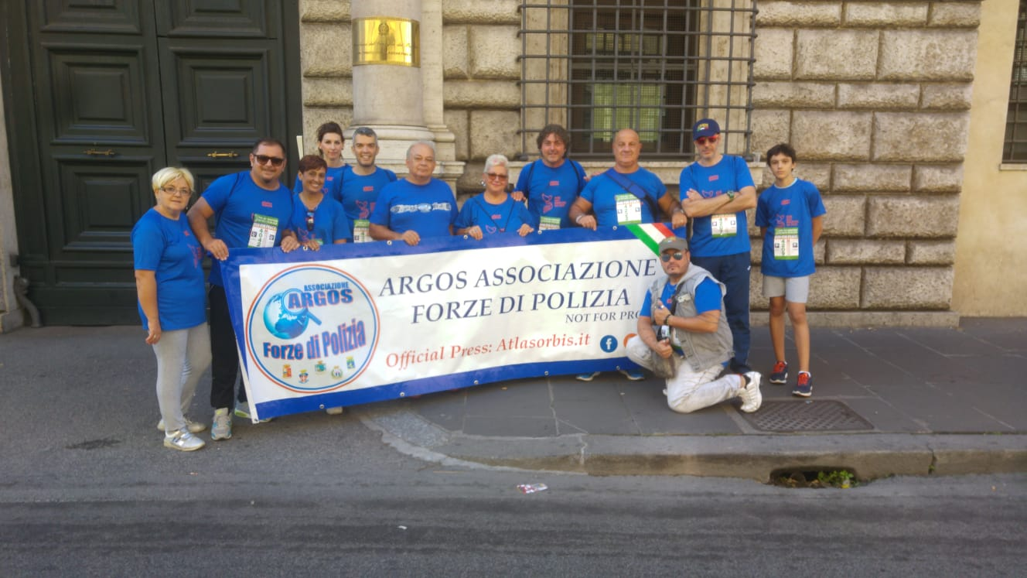

Recentemente argos ha partecipato a manifesrtazioni di grande impatto sociale, come a Capistrello in provincia dell'Aquila nell'agosto di quest'anno, a favore delle popolazioni terremotate (“Una melodia per non dimenticare”), ed a fine settembre con una minimaratona aperta ai romani che ha visto impegnati numerosi soci (“Via della Pace”). Qualche giorno fa si è organizzata l'annuale cerimonia per ricordare la scultura eretta per merito dell'associazione in una centrale piazza romana per onorare le vittime del dovere in divisa, con la partecipazione di varie autorità.
Incardinata nell'associazione è l'ACCADEMIA TERENZIO TOCCI, intitolata ad un martire italo-albanese che, nato in un paese calabrese di etnia arbereshe, dedicò dedicò la sua vita all'Albania, atavica patria, lottando dapprima per la sua indipendenzadai turchi come capo del governo e dell'esercito provvisori, poi come avvocato/giurista e politico per l'evoluzione socio-economica del cosiddetto Paese delle Aquile. La sua fine coincise con la barbarie delle bande del dittatore Hoxha e le sue fucilazioni indiscriminate. Come Accademia T. Tocci, la figura del grande arbereshe è stata riproposta al grande pubblico il 22 settembre al teatro Brancaccino di Roma (si veda articolo dedicato). Altre manifestazioni in favore del martire si sono svolte più recentemente al Festival Internazionale del Cinema a Tirana e nel paese natio di San Cosmo Albanese nel cosentino.

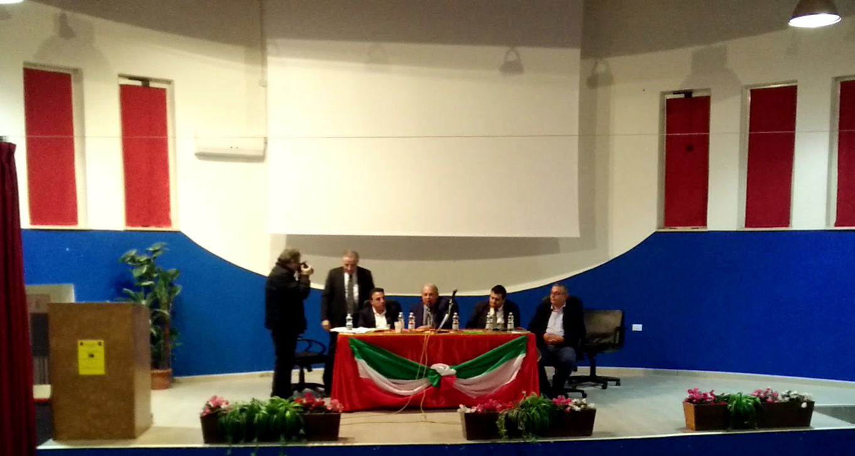
Dibattito all'auditorium di S.Cosmo Albanese dopo il film su Terenzio Tocci

